«Активизация познавательной и мыслительной деятельности»

Историческое образование сегодня – один из наиболее сложных и противоречивых предметов федеральной системы образования. Процесс преподавания истории стал наиболее разнообразным, интересным и личностно ориентированным.
История является одним из наиболее важных предметов учебного плана общеобразовательных учреждений России в нравственно-патриотическом, идейном и культурологическом аспектах. Эта дисциплина наиболее полно аккумулирует предшествующий социальный опыт человечества. В ее содержании отражены все этапы культурного развития человечества. Преподавание истории в современной российской школе опирается на давние традиции, в которых можно отметить как сильные так и слабые стороны. С помощью исторических знаний человек должен самоопределить себя в окружающем мире и интегрировать себя в этот мир.
Изучение истории в школе, других общеобразовательных учреждениях – важнейший компонент среднего образования, база для всего гуманитарного образования и основа для формирования самосознания человека. Историческое образование необходимо для социальной памяти человечества, без него нарушается историческая и культурная преемственность, связь времени и поколений. Оно способствует формированию у школьников собственных ценностных ориентаций и убеждений, знаний и умений полезных в социальном общении и гражданском поведении. В условиях всеобщего обязательного среднего образования возникает вопрос, как сочетать высокую требовательность, с необходимостью обеспечить каждому ученику успешное завершение школьного курса. Достигается это повышением производительности обучения, совершенствованием методики преподавания, максимальным использованием мыслительных возможностей учащихся, активизацией их самостоятельного, творческого мышления. Прочны лишь те знания, добытые собственным трудом, с приложением мыслительных усилий, а также полученные от учителя. Активный самостоятельный творческий поиск позволяет ученику пережить радость успеха, поверить в свои силы, научиться преодолевать трудности, воспитать в себе трудовые навыки.
Самостоятельное мышление, умение учиться, не рождаются сами собой. Задача учителя организовать самостоятельную работу класса, оказать помощь в формировании знаний, умений и навыков, избегая при этом каких бы то ни было проявлений шаблона и формализма. Арсенал учительских средств достаточно разнообразен. В современных типах школ учителя по возможности стараются учитывать индивидуальные познавательные возможности учащихся.
Индивидуализация – это самостоятельная работа каждого ученика в соответствии с его особенностями и реальными учебными возможностями. Относительно к этим особенностям и возможностям выбирают методы, темпы обучения, объем помощи. В условиях массовой школы реальны лишь те элементы индивидуализации, когда, например, учитель использует задание одинакового для всех учащихся содержания, но с разным уровнем сложности.
В основе познавательных возможностей и обучаемости лежит уровень развития познавательных процессов: восприятия, воображения, памяти, мышления, внимания, речи. Они достаточно индивидуальны и взаимосвязаны между собой. В обучении также играет большую роль эмоционально-волевая характеристика личности, ее характер, темперамент: холерики и сангвиники, например, по-разному себя ведут на уроках, у них разная степень утомляемости, восприятия, эмоции. Это все влияет на общую обучаемость школьника.
В процессе учебной деятельности ученики находятся в различных познавательных состояниях: испытывают творческий подъем или апатию, одни довольствуются ситуативным одноразовым интересом и быстро теряют его в течение одного урока, другие, напротив – испытывают устойчивый интерес, одни уверены в себе, другие застенчивы. Все эти индивидуальные различия необходимо знать учителю.
Обучаемость связана с мотивацией обучения. Исторические мотивы – это такое субъективное отношение школьников к учению, в основе которого лежит сознательно поставленная цель. Все мотивы условно можно разделить на социальные и познавательные. Первые связаны с осознанием ценности истории, стремлением добиться положительной оценки и получить определенную профессию, ориентацией на способы взаимодействия с людьми. Особую роль во второй группе играют процессуальные мотивы, т.е. интерес к процессу учения. Психологи считают, что положительную мотивацию в учении вызывают: положительные эмоции, общий устойчивый положительный настрой, адекватная самооценка ученика, уверенность в своих возможностях, активная позиция в деятельности.
Индивидуальные возможности важно своевременно выявлять и применять в практической деятельности. В ходе обучения истории развиваются все те же познавательные процессы, что и при изучении других школьных дисциплин. Исключение составляет воображение, развитию которого в большей степени способствуют уроки истории и литературы.
Среди мотивов в обучении истории выделяется такой, как понимание социальной значимости изучения истории – следует иметь в виду, что он может проявляться только в старшем школьном возрасте, с учетом обучаемости.
Обучаемость – это восприимчивость к обучению. Обучаемость подразделяется на общую способность усвоения материала, и специальную – способность усвоения отдельных видов материала, а так же наук, искусств и т.д. Обучаемость зависит от многих интеллектуальных свойств человека, в частности, умения осмысливать однородные явления, достигать желанных результатов в минимально короткие сроки. Обучаемость связана с уровнем развития исторического мышления учащихся, их воображения, чувств и эмоций, памяти и речи, познавательного интереса. Уровень развития самой обучаемости определяется возможностями самостоятельного познания ученика.
Познание будет зависеть от сложности и трудности материала. Под сложностью дидакты понимают объективную характеристику материала – количество звеньев в логической схеме, качество аспектов исторического развития в рассказе. Трудность же усвоения всегда субъективна и зависит от обучаемости – соответствия содержания материала запасу знаний и умений учащихся, их личных качеств. Трудность усвоения будет разной для учеников: а) склонных к логической мыслительной деятельности; б) умеющих рассуждать; в) любящих формализацию.
Среди различных уровней познавательной самостоятельности школьников, наиболее сложный, но и наиболее привлекательный, творческий уровень познавательной деятельности. Он характеризуется самостоятельным исследовательским поиском новых знаний и способов деятельности. Организация творчества возможна только на основе предыдущего опыта преобразующей деятельности.
Схема №1
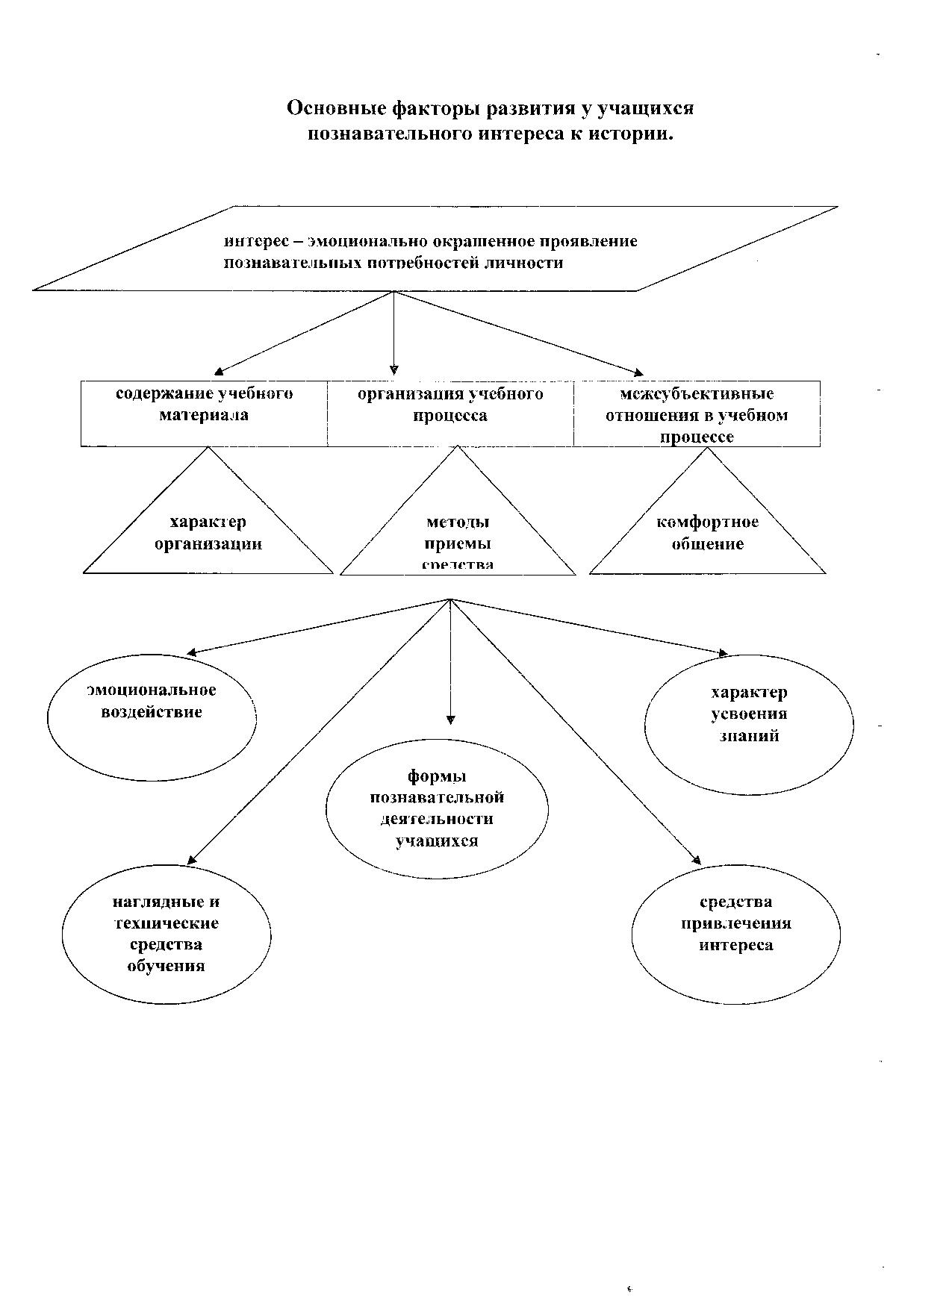
Проблема интереса – одна из важнейших при обучении в школе. В переводе с латинского слово интерес означает «имеет значение, важно». Это избирательная направленность личности, ее стремление к познанию объекта или явления, к овладению тем или иным видом деятельности – это отношение личности к предмету как к чему-то для нее ценному и привлекательному. Основы формирования познавательного интереса подробно разработаны педагогами. Нас интересует эта проблема применительно к обучению истории. Существуют три основных фактора влияющих на интерес: а) содержание исторического материала; б) методы, приемы, средства его подачи; в) межличностные отношения учителя и учащихся. Специфичным для учителей истории в этом вопросе будет отбор содержания. Учитель обычно учитывает характер материала – фактический, теоретический, историко-биографический, краеведческий; его организацию – соотношению теории и фактов, главных и неглавных фактов, выделение ведущих идей, доказательность. Как правило, на уроках осуществляется изучение и усвоение главных исторических фактов. Вместе с тем для поддержания интереса следует привлекать и менее важные факты, биографические сведения и т.д. Чтобы поддерживать на уроке интерес к новой теме, к менее интересному, но нужному материалу, можно подключить более интересный или тот, который ранее оставил у учеников глубокий след. Прежний положительный эмоциональный фон поможет поддержать интерес к изучаемым фактам. Интерес связан с новизной, увлекательностью и занимательностью, неожиданными сравнениями, новыми аспектами подачи материала, со сменой приемов деятельности, с эмоциональным воздействием на учащихся. Под таким воздействием обычно понимают эмоционально-нравственные переживания, эмоции удивления, радости, успеха.
организационные факторы формирования познавательного интереса определяют методы, приемы и средства обучения истории. Интерес у учеников вызывает эвристическая беседа и дискуссия, участие в познавательных играх, решение проблемных задач, исследование новых для них документов. Значительное место ученые отводят их разнообразию, вариативности применения на уроках. К характеру усвоения знаний и познавательной деятельности так же относятся: самостоятельность, трудность и понятность; свободный выбор заданий, видов деятельности; потребность в саморазвитии. При этом могут быть саамы разные формы деятельности: индивидуальная, общеклассная, групповая, личностно ролевая.
Стимуляция познавательного процесса необходима. Чаще следует применять стимулы, учитывающие интерес учащихся. Среди них: положительная оценка знаний; учебная перспектива; практическая значимость; актуальность; одобрение деятельности; настрой на положительный результат; общественное положительное мнение коллектива и взаимоподдержка.
Познавательный интерес выполняет три основные функции. Он является: стимулом обучения; мотивом учебной деятельности; устойчивой чертой личности.
Как стимул обучения он позволяет с помощью внешних воздействий сделать обучение привлекательным, вызвать непроизвольное внимание, активизировать мышление и эмоции учащихся, увлечь учебной задачей. В процессе обучения истории источниками стимуляции познавательного интереса являются : содержание учебного процесса, организация и характер познавательной деятельности, характер отношений между участниками учебного процесса.
Решающее значение здесь имеет содержание учебного материала. Это обусловлено ведущей ролью информационного мотива. Отсюда особые требования к организации и способам подачи исторической информации. Ей должны быть свойственны следующие качества:
- занимательность, новизна, яркость, парадоксальность. В учебном процессе занимательность является первоначальным толчком познавательного интереса, опорой эмоциональной памяти и условием запоминания трудных разделов, средством разрядки напряжения учебного труда, активизации и переключения внимания, мыслей, эмоций. Как правило, непроизвольное внимание учащихся вызывают: сюжетный рассказ, построенный по законам детективно-приключенческого жанра; побочный исторический сюжет или характеристика деятеля с использованием всего арсенала устных и наглядных методов; исторический анекдот, использование в речи учителя поэтических цитат, шуток, афоризмов; опора на наглядные образы, особенно на произведения искусства; парадоксальность суждений и оценок;
- нравственная значимость информации, порождающая эмоциональное сопереживание, чувство моральной солидарности или, наоборот, резкое неприятие. Это качество обычно придается рассуждениям, активизирующим нравственные чувства и размышления, патриотизм. Для возбуждения дискуссии нужно, чтобы оценки были нарочито категоричными и вызывали неприятие у тех, кто с ними не согласен; необходим доверительный тон общения с классом, который достигается долгой, порой многолетней работой. Эффективными приемами являются включение в характеристику деятелей элементов психоанализа, изложение с использованием диалога, прямой речи или рассуждений с позиций персонажа. Это повышает психологическую достоверность и эмоциональность сюжета;
- научность, доказывающая ученику достоверность информации, открывающая ее мировоззренческое значение или практическую значимость, способы ее анализа и оценки. Научность изучаемому материалу придают историографические справки по важнейшим дискуссионным вопросам; объяснение или наглядное подтверждение ошибочности некоторых устоявшихся выводов и оценок путем сопоставления их с историческими документами или авторитетными научными знаниями; использование свидетельств современников и программных цитат; специальный подбор однородных фактов, показывающий тенденции и закономерности исторических процессов; доказательное раскрытие их исторического значения; сравнение сходных явлений отечественной и мировой истории; объяснение происхождения терминов, устойчивых словосочетаний и крылатых выражений.
Рассмотренные аспекты содержания вызывают ситуативный интерес учащихся. Для придания ему относительной устойчивости необходимо развитие учебных и познавательных умений. этому способствуют различные методы организации познавательной деятельности, позволяющие сделать процесс формирования умений незаметным и привлекательным, в частности задания версионного типа; на исправление тестов с историческими ошибками; текстовая ошибка проверка знаний. Ученики с выраженной гуманитарной направленностью с удовольствием выполняют задания по анализу и систематизации учебного материала в виде тестовых таблиц. В 5-9 классах эффективны игровые формы закрепления знаний и опроса.
Важным источником стимуляции познавательного интереса являются отношения между участниками процесса. Здесь крайне важны:
- высокая требовательность к учащимся в сочетании с искренней доброжелательностью; уважительное отношение к ученику; недопустимость эмоциональных срывов и повышенного тона; целенаправленное воспитание чувства собственного достоинства, основанного на сознании своего интеллектуального и духовного роста;
- систематическое поощрение творческой активности, непременная стимуляция высокой оценкой слабых учеников;
- создание атмосферы нетерпимости к лени и недобросовестности. Лучшим «наказанием» является индивидуальный или групповой зачет по теме, выполнение индивидуальной творческой работы. Необходимо стремиться, чтобы наказание в конечном итоге превратилось в поощрение – высокий балл и похвалу перед классом. Формирование у каждого школьника убеждения в том, что явная недобросовестность в учебе унижает его достоинство;
- учет индивидуальных познавательных интересов и склонностей каждого школьника, зон его ближайшего и актуального развития;
создание атмосферы коллективизма, взаимопомощи, моральной ответственности каждого перед коллективом;
- объективность учителя в выставлении оценок.
Кроме того, учителю необходимо знать причины отсутствия интереса к занятиям. Это может быть: преобладание внешнеучебных интересов над учебными; отсутствие семейно-бытовых условий для занятий; индивидуального подхода; бедность учебного содержания; слабая организация самостоятельной работы; неверие в собственные силы и возможности; несложившиеся отношения между учителем и учеником; непонимание смысла изучения истории.

«Активизация познавательной деятельности учащихся на уроках истории»
В настоящее время осознана важность и необходимость развития познавательной активности учащихся на уроках истории. В современных условиях, когда объем необходимых человеку знаний все больше и больше возрастает, уже недостаточно только усвоения знаний учащимися на уроках, важно научить самостоятельно пополнять знания.
Традиционные формы уроков формируют у детей потребительский характер деятельности. Ученики перегружены однотипной работой. Многие не умеют работать с учебником, историческим источником, картой. Не умеют сравнивать, устанавливать причинно-следственные связи, обобщать материал. Все это заставляет искать новые средства активизации познавательной деятельности учащихся. На мой взгляд, решить эту проблему может использование ИКТ на уроках истории. Это подтверждается концепцией развития школы и федеральной концепцией информатизации образования.
Развитие научно-технической базы современной школы, изменение интересов современных школьников, увлекающихся компьютерными технологиями, вынуждают учителя искать все новые и новые средства воздействия на познавательную активность учащихся, способствовать ее повышению. И поскольку, как уже было сказано, современную молодежь увлекают больше компьютер, нежели книга, то почему бы не использовать компьютерные технологии для достижения поставленной цели.
Национальные проекты государства в области образования способствовали обеспечению школ всем необходимым оборудованием, способствующим совершенствованию образовательного процесса.
Соответственно и я для себя поставила задачу внедрения ИКТ на уроках истории.
Главное – каждый урок должен быть ярким, запоминающимся, должен нести реальную пользу ученику. Главной целью своей педагогической деятельности я считаю формирование творчески мыслящей личности, способной к саморазвитию и самовыражению. Поэтому в своей работе я пытаюсь формировать и развивать творческие способности учащихся, развивать логическое мышление и умение адаптироваться в жизни, умение самостоятельно находить решение поставленных задач. Свою роль в процессе образования вижу в том, чтобы быть не просто источником информации, а капитаном, указывающим цель, задающим верный курс в организации самостоятельной работы учащихся. Развитие информационной компетентности является одним из приоритетных направлений деятельности современного педагога, и в своей работе я делаю все возможное для создания условий ее развития у своих учеников.
В соответствии с поставленной целью, своими задачами считаю:
- активизацию познавательной активности учащихся, через систему нетрадиционных
уроков, с использованием ИКТ
- развитие умений рассуждать и мыслить
- развитие творческих способностей учащихся, через систему индивидуальных и
коллективных творческих заданий
- развитие умений работы с текстами (учебника, исторических источников)
- развитие навыков работы с картами и иллюстративным материалом.
В процессе своей работы я реализую метод дифференцированного обучения, личностно ориентированного подхода к учащимся. Применяю в своей практике коллективную, групповую и индивидуальную форму обучения. Творческие способности учащихся развиваются при непосредственном участии в трудовой деятельности.
Кроме того, в своей работе стараюсь широко использовать проблемный метод обучения. Иногда стараюсь так сформулировать тему урока, чтобы она заставляла ребят задуматься, сделать свой собственный вывод по изучаемой на уроке проблеме. Например, при изучении деятельности народовольцев, я так сформулировала тему урока: «Народники – герои или убийцы?». При изучении темы «Гражданская война» был поставлен вопрос «Почему победили «красные», почему проиграли «белые?».
Изучение новой темы стараюсь строить в виде проблемной беседы, используя вопросы типа «Как вы думаете?..», «Как вы считаете…?», «Что бы вы сделали на месте того или иного исторического лица?». Стараюсь объяснять новый материал на примерах из жизни. Например, изучая реакцию крестьянства на аграрную реформу П.А.Столыпина, предлагаю ребятам представить свой класс как конкретную крестьянскую общину, из которой хочет выделиться, к примеру, один из учеников. Спрашиваю их мнение о том, как они будут относиться к такому ученику. Предлагаю самим проанализировать или построить какую-нибудь схему, таблицу и т. п. Не тороплюсь сама давать правильный ответ, призываю самим найти правильное решение проблемы. В младшем среднем звене довольно часто предлагаю написать сочинение от лица какого-нибудь исторического лица или участника того или иного исторического события.
Успешное изучение истории невозможно без развития познавательного интереса учащихся к предмету. А это, в свою очередь, требует привлечение ярких фактов и, главное, использование активных форм в том числе игровых. Особое место среди них отводится различным театрализованным играм. Готовясь к игре, учащиеся выясняют, как были одеты люди различных социальных групп, как строились отношения между ними, на каком материале и о чем писали. Поддерживать познавательный интерес помогает включение элемента состязательности. Практика показывает, что уроки с использованием игровых моментов и состязательности пробуждают познавательный интерес школьников, делают учебный процесс привлекательным. На таких занятиях складывается особая атмосфера, где есть элементы творчества и свободного выбора, развивается умение работать в группе: ее победа зависит от личных усилий каждого. Таким образом, реализуется принцип развития, который выражается не только в развитии коллектива, интеллекта, но и обогащении эмоциональной сферы, становлении волевых качеств личности, формирования адекватной самооценки. На таких уроках меняется и роль учителя. Он выступает, в первую очередь, как организатор познавательной деятельности учеников.
Исторические диктанты, составление и разгадывание исторических кроссвордов, тестовые и контрольные работы позволяют проверить уровень развития каждого ученика. Часто использую работу по составлению таблиц. Предлагаю ученикам самим заполнить элементы таблицы по аналогии с тем, что мы сделали вместе. Это способствует формированию информационной компетентности учащихся: учит выделять главное в тексте, систематизировать полученную информацию, формулировать главную мысль своими словами, четко и понятно. Стараюсь использовать в своей работе и метод проектов, так как считаю, что подобный вид деятельности способствует наиболее полному раскрытию и развитию творческого потенциала личности ребенка. Овладевая методом проектов, учащиеся учатся планировать свою работу, устанавливать точные календарные сроки выполнения своей работы. Учащиеся готовят доклады, рефераты, пишут сочинения – эссе. В старших классах изготавливают мультимедийные пособия – презентации.
В своей работе стараюсь использовать различные формы нестандартных уроков: Урок-суд, урок – исследование, урок-экскурсия, урок- соревнование, все это не только способствует повышению познавательной активности учащихся, но и развивает творческие способности личности учащихся.
Невозможно представить себе повышение эффективности обучения истории без развития у учащихся стойкого познавательного интереса к предмету. Используя разнообразные методы, приемы и средства обучения, хочу добиться качественного и прочного усвоения знаний, сформировать необходимые умения и навыки, выработать у своих учеников четкую гражданскую позицию. На уроках стараюсь создать ситуацию
успеха, одобрения, доброжелательности, поддержки, чтобы не наносить ущерба достоинству личности ребенка. Такая обстановка способствует развитию творческих способностей детей, их индивидуальности, но как и наверное у всех у меня тоже есть в работе недостатки. Я стараюсь заинтересовать ребят, побудить их самостоятельно работать над дополнительным источником, сделать сообщения, доклады, написать рефераты, решить какую - либо проблему, что предполагает чтение дополнительной литературы, самостоятельную работу с книгой, развитие творческого мышления, ребята очень мало читают, некоторые даже не открывают учебник. К сожалению, не всегда хватает времени на уроке, чтобы не только преподнести весь необходимый материал, но и провести работу по его закреплению и отработке навыков самостоятельной работы учащихся. И все-таки я думаю, мое стремление развивать познавательный интерес к истории через использование ИКТ свои положительные результаты.

